Workshop Fabric IQ Plan

Überblick
- Lizenzmodell und Kosten
- Die Qual der Wahl: Planning Sheet, Power Table, Intelligence Sheet – oder doch Fabric App? Was verwende ich wann?
- Planning Sheet: Use Case Budget-Planung und Prognose-Szenarien
- Power Table: Use Case Berechtigungen für Budget-Eingaben verwalten
- Intelligence Sheet: Use Case Kommentierung der Finanzanalyse
- Intelligence Sheet: Treiber von Abweichungen

Lizenzmodell
- CU Consumption wird für 30 Tage allokiert
- Verschiedene Rollen und was für die Einordnung ausschlaggebend ist
- Kann anders als andere Workloads nicht gestoppt werden, wenn die Kapazität überlastet ist, daher getrennte Kapazität empfohlen
- Anzahl Lizenzen kann nur begrenzt werden durch:
  - Kapazitätsgröße
  - Erstellung von Plan Items nur für bestimmte Nutzer freigeben.
  - Erstellte Plan Items nur für begrenzte Nutzerzahl freigeben – Achtung: In Self-Service Szenarien liegt diese Steuerung i.d.R. beim Autor!
- Auswirkung von Löschen oder Pausieren einer Kapazität
- Auswirkungen von Plan Items auf mehreren verschiedenen Kapazitäten
- Auswirkungen der neuen F0 Kapazität
- Beispiele im Kostenrechner

Was verwende ich wann?
- Planning Sheet
- Power Table
- Intelligence Sheet
- Fabric App
- Bewertung nach unterschiedlichen Kriterien
  - Funktionsumfang
  - Erstellungsaufwand und erforderliche Skills
  - Application Lifecycle Management, z.B. Versionierung, Umgebungen und Deployment (Git, Deployment Pipeline, Org App, Classic App, etc.)
  - Kosten
  - User Experience für den End User, einschließlich Performance (aka. „es lagt“)

Vorstellung Datenmodell
Artur stellt das verwendete Datenmodell vor.

Planning Sheet: Budgetierung
Die Dimensionen können wir beliebig nach Deinem gewählten semantischen Modell wählen, aber Umsatz und Kosten sollen exemplarisch in unterschiedlichen Aufrissen geplant werden.
- Umsatz- und Kostenplanung
  - Vermutlich als mehrere Sheets, je nach geplantem Aufriss, Du hast die Wahl.
- Umsatz nach Key Account (aggregiert zu Region), Produktgruppe (aggregiert zu Sparte), Periode/Monat (aggregiert zu Jahr)
- Kosten exemplarisch für Gemeinkosten nach Kostenstelle, Kostenart, Periode
Zu zeigende Features:
- Eingabe von Einzelwerten und Anzeige von aggregierten Werten (gespeichert werden ja hoffentlich nur die Einzelwerte)
- Allokation (Verteilung): Eingabe von Summen und Gleichverteilung auf Monate, z.B. Miete
- Allokation (Verteilung): Eingabe von Summen und Verteilung proportional nach Regeln, z.B. nach bisherigen Ist-Werten, z.B. Summe Key-Account, Produktarten proportional wie letztes Jahr oder Jahressumme nach Saisonalität aufteilen, dann monatsweise Kundensumme nach Produktgruppen, z.B. Kunde kauft im Winter mehr Handschuhe und im Sommer mehr Sandalen, und in Summe am meisten im Dezember.
Wenn Zeit ist, um Budget-Szenarien zu zeigen, zusätzlich zu den Forecasts, siehe unten:
- Use Case: Budgetplanung nach dem Gegenstromverfahren;
  - Szenarien: Pessimistisch, Basis, Optimistisch
  - Versionen: Top-Down, Bottom-Up, Konsolidiert
  - Unterscheidung zwischen Szenarien und Version abbilden
  - Behandlung des Basis-Szenarios und der Konsolidiert-Version als Default/Hauptreferenz für Analysen abbilden

Planning Sheet: Prognose-Szenarien
Ich würde Szenarien anhand von Forecasts demonstrieren. Wenn Du für Forecasts eine andere Implementierung vorschlagen würdest, können wir auch mehrere Budget-Szenarien erstellen, oder beides, wenn es schnell geht. Entscheidend ist, dass unter die stehenden, fachlichen Anforderungen erfüllbar sind.
- Erfassung von Forecast-Werten zu obenstehenden Budget-Werten.
  - Exemplarisch reicht eine Absatz-Prognose
- Erfassung von monatlich aktualisierten Prognosen als neues Szenario
  - Oder alternative Implementierung Deiner Wahl; dann sollten wir unbedingt Szenarien bei der Budgetierung zeigen

Power Table: Eingabeberechtigungen verwalten
- Jetzt möchte ich steuern, wer welche Plandaten eingeben kann.
  - Ich möchte, dass Einkaufsplaner die Plandaten vom Vertrieb sehen können, deshalb müssen sie sichtbar sein, aber sie sollen nur eigene Plandaten für Material- und Personalplanung eingeben können.
  - Weiterer Use Case: Ich möchte, dass Vertriebsmitarbeiter die Plandaten von allen Kollegen im gleichen Land (RLS-Regel auf Land) sehen können, aber nur für ihre Region oder Key Accounts Daten (keine RLS-Regel auf Region oder Key Account) eingeben können.
- Variante 1: Die Tabelle, die diese Berechtigung steuert, soll nur für Administratoren und Manager sichtbar sein.
  - Zeigen, wie man in einem Plan Item eine Power Table nur für bestimmte Benutzer sichtbar macht.
  - Zeigen, wie man auf diese Weise die Eingaberechte steuern kann.
  - Regionen/Key Accounts als Dropdown Liste
  - Bestimmte Manager können nur Einträge mit bestimmten Regionen oder Key Accounts machen
- Variante 2: Mitarbeiter sollen in einem Formular Eingaberecht für eine Region oder einen Key Account anfordern können. Ein Manager gibt frei. Ein Administrator führt aus.
  - Mitarbeiter sollen nur das Formular sehen, nicht die Datentabelle.
  - Lässt sich der Dateneintrag nach Freigabe auch automatisieren, so dass die Berechtigung nach Freigabe automatisch wirksam wird?
- Verwaltung der SQL-Tabellen und -Berechtigungen im Backend zeigen.
  - Was muss ich beachten, wenn SQL-Server und Plan Item in verschiedenen Workspace liegen sollen?
  - Was muss ich beim Deployment beachten (in beiden Szenarien, Plan Item und SQL Server in gleichem oder unterschiedlichen Workspaces)
  - Backup and Restore Best Practices (Wiederherstellung nach Verlust, Wiederherstellung nach fehlerhaften Eingaben)

Intelligence Sheet: Planabweichungen auswerten
- Plan-Ist-Abweichung Darstellung mit IBCS Template
- Budget – Last Estimate – Ist – Vergleich
  - Matrix mit Monatsperioden und jeweils Budget, LE/Ist, Abweichung zum Budget (bei abgeschlossenen Perioden zu Ist, bei kommenden Perioden zu LE)
  - Zeigen, wie automatisch der neueste Forecast als Last Estimate eingetragen wird.
  - Zeigen, wie bei abgeschlossenen Perioden automatisch der letzte für diese Periode erstellt Forecast oder der Ist-Wert angezeigt werden kann.
- Prognosegenauigkeit
  - Fragestellung: Nimmt die Treffsicherheit der Prognosen zu, je näher wir uns der Periode annähern?
  - Auswahl eines Planmonats und anzeige der Prognoseszenarien, die für diesen Monat im Laufe der Zeit erstellt wurden, Beispiel:
    - Auswahl: Juli 2026
    - Liniendiagramm, x-Achse Monate Jan 2026-Jul 2026
    - Zu jedem Monat wird der Wert aus dem Prognoseszenario dieses Monats für den Jul 2026 angezeigt, d.h. Technisch: Filter = betroffener Monat, x-Achse = Szenrien, die für diesen Monat erstellt wurden, chronologisch sortiert; zu zeigendes Feature: Wie greife ich auf Szenarien zu.
    - Für Juli 2026 wird der Ist-Wert angezeigt
    - Der Planwert kann als horizontale Referenzlinie angezeigt werden über alle Monate

Intelligence Sheet: Kommentierung des Berichts
Aufbauend auf Plan-Ist-Abweichung aus 7.
- Eingabe von Kommentaren zu Berichtszeilen, an beliebigen Zeilen
  - Idealerweise haben wir ein Datenmodell mit Berichtsstruktur GuV nach Umsatzkostenverfahren, um das Beispiel greifbar zu machen, sonst können wir auch die Planungsstruktur verwenden und Kostenstellen und Kostenarten für eine ausgewählte Periode kommentieren
  - GuV hätte den Vorteil, dass man unregelmäßige Hierarchien und sowohl hierarchisch aggregierte als auch berechnete Zeilen demonstrieren könnte, was höchste Relevanz hat.
- Kommentareingabe auf Summenzeilen (= Knoten – nicht Blatt – in der Hierarchie) sperren
  - da Abweichungen in Summenzeilen immer aus Abweichungen in (kommentierungsbedürftigen) Einzelzeilen entstehen
  - In der GuV wäre das z.B. Vertriebskosten gesperrt, Personal, Provision, Distribution, Werbung etc. kommentierbar; in der Kostenstellen-Kostenarten-Struktur nur die Kostenarten einzeln kommentierbar
- Übernahme der Kommentare in einen Power BI Bericht oder Intelligence Sheet ohne Eingabemöglichkeit
Features zeigen
- Wie werden die Kommentare abgespeichert?
- Zuordnung der Kommentare zum Kontext in den Daten: Zeile bzw. Knoten in der Hierarchie, Periode, Bearbeiter, etc.

Intelligence Sheets: Treiberanalyse
Du kannst auch eine beliebige andere Kennzahl wählen, die sich mit Deinen Demo-Daten gut darstellen lässt.
- Use Case: Treiber für einen Zielwert bzw. eine Kennzahl visualisieren, z.B. Umsatzrendite

- Analyse bei vom Ziel abweichendem Wert, welche Treiber vom Plan abweichen und zu der Abweichung im Zielwert führen
- Simulation von Werten, z.B. geringerer Absatz bei gleichen Fixkosten oder geringerer Stückpreis bei gleicher Menge und Kosten
- Abspeicherung von Simulationsszenarien
Workflow Beispiel:
- Treiber modellieren, z.B.: Umsatzrendite, hängt ab von
Umsatzrendite 3 Pp. Unter Ziel → Aufschlüsselung nach Produktgruppe → Identifikation der Produktgruppen mit Abweichung vom Produktgruppenzielwert → Analyse der Ursachen: zu wenig Stück, zu geringer Preis, zu hohe Kosten, …
Features zeigen:
- Treiberbaum
- Simulation
Treiberbaum, nur zur Inspiration
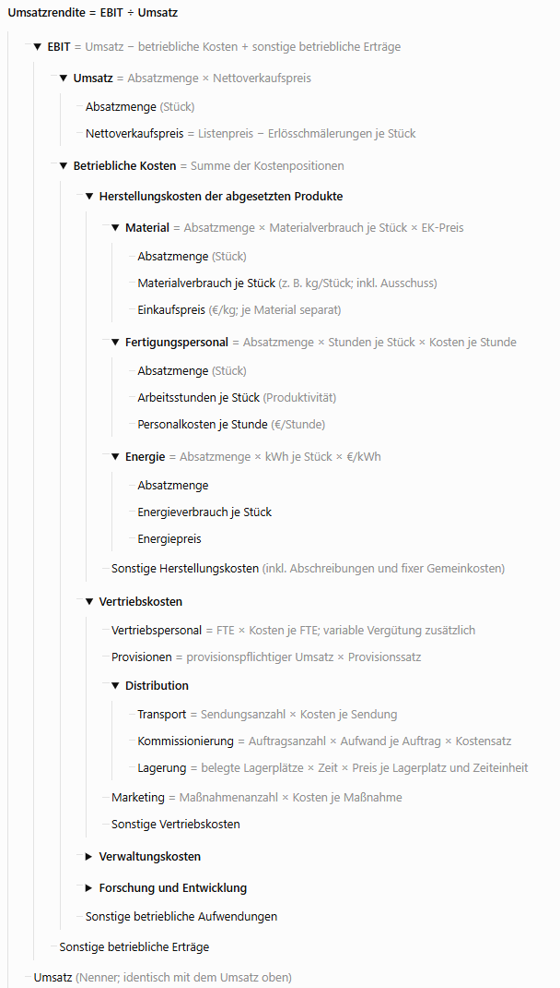
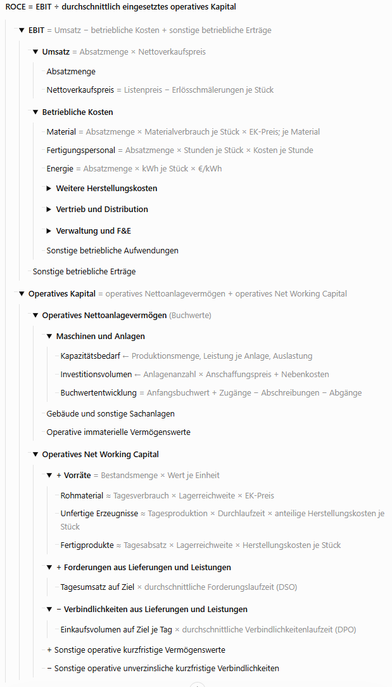
Spitzenkennzahl | Typischer Zweck
Deckungsbeitrag | Absatz, Preis und variable Kosten steuern; Produkte, Kunden oder Aufträge beurteilen
EBIT / Betriebsergebnis | Gesamtes operatives Geschäft einschließlich Fixkosten planen
Umsatzrendite | Profitabilität im Verhältnis zum Umsatz beurteilen
ROI / ROCE | Zusätzlich Kapitalbindung und Kapitaleffizienz berücksichtigen

Für dein Einprodukt-Unternehmen würde ich den Baum so aufbauen:
Mengen und Preise → Umsatz und variable Kosten → Deckungsbeitrag → abzüglich Fixkosten → EBIT → geteilt durch Umsatz → Umsatzrendite.
Damit sind Deckungsbeitrag, EBIT und Umsatzrendite verschiedene Ergebnisstufen desselben Modells. Du brauchst keine getrennten Treiberbäume.
Für die Planung wäre EBIT die zentrale Ergebnisgröße, die Umsatzrendite eine ergänzende Zielgröße. Denn ein Geschäft kann durch zusätzliches profitables Volumen mehr EBIT erzielen, obwohl seine Umsatzrendite sinkt. Die Rendite allein zeigt deshalb nicht, ob das absolute Ergebnis besser geworden ist.

